Chủ đề 12: TIẾN HÓA

ÔN TẬP CHỦ ĐỀ 12
Môn học: Khoa học tự nhiên lớp 9
Thời gian thực hiện: 01 tiết
I. MỤC TIÊU
1. Về kiến thức
- Hệ thống hóa được kiến thức về chủ đề 12 – Tiến hóa.
- Luyện tập các bài tập trắc nghiệm và tự luận.
2. Về năng lực
a) Năng lực chung
- Tự chủ và tự học: Chủ động, tích cực thực hiện các nhiệm vụ học tập.
- Giao tiếp và hợp tác: Phát huy tốt vai trò của bản thân trong các hoạt động thảo luận và nhận xét, tổng kết, đánh giá kết quả làm việc của các nhóm và các bạn trong lớp.
- Giải quyết vấn đề và sáng tạo: Đề xuất được cách giải hợp lí cho những bài tập đòi hỏi sự tư duy; Thể hiện được sự sáng tạo khi lập sơ đồ tư duy hệ thống hoá kiến thức của chủ đề.
b) Năng lực khoa học tự nhiên
- Hệ thống hoá được kiến thức về chủ đề 12 – Tiến hóa.
- Vận dụng được kiến thức và kĩ năng đã học vào việc giải các bài tập ôn tập chủ đề.
3. Về phẩm chất
- Có ý thức tìm hiểu về chủ đề học tập, say mê và có niềm tin vào khoa học.
- Quan tâm đến bài tổng kết của cả nhóm, kiên nhẫn thực hiện các nhiệm vụ học tập vận dụng, mở rộng.
II. THIẾT BỊ DẠY HỌC VÀ HỌC LIỆU
- Các hình ảnh, video, máy chiếu.
- Bảng A,B,C,D
- Phiếu học tập
PHIẾU HỌC SỐ 1
- Trắc nghiệm
Câu 1: Dạng vượn người sau đây có quan hệ họ hàng gần gũi với người nhất?
A. Đười ươi. B. Tinh tinh. C. Vượn. D. Gôrila.
Câu 2: Theo thuyết tiến hóa hiện đại, nhân tố nào dưới đây không được xem là nhân tố tiến hóa?
A. Các yếu tố ngẫu nhiên. B. Chọn lọc tự nhiên.
C. Giao phối ngẫu nhiên. D. Giao phối không ngẫu nhiên.
Câu 3: Đối với quá trình tiến hóa, yếu tố ngẫu nhiên
A. làm biến đổi mạnh tần số allele của những quần thể có kích thước nhỏ.
B. làm tăng sự đa dạng di truyền của quần thể sinh vật.
C. làm thay đổi tần số allele và thành phần kiểu gen của quần thể theo một hướng xác định.
D. chỉ đào thải các alen có hại và giữ lại các allele có lợi cho quần thể.
Câu 4: Theo quan niệm của Đacuyn, nguồn nguyên liệu chủ yếu của quá trình tiến hóa là gì?
A. Biến dị cá thể. B. Đột biến cấu trúc nhiễm sắc thể.
C. Đột biến gen. D. Đột biến số lượng nhiễm sắc thể.
Câu 5: Ở một quần thể hươu, do tác động của một cơn lũ quét làm cho đa số cá thể khoẻ mạnh bị chết, số ít cá thể còn lại có sức khoẻ kém hơn sống sót, tồn tại và phát triển thành một quần thể mới có thành phần kiểu gen và tần số alen khác hẳn so với quần thể gốc. Đây là một ví dụ về tác động của
A. đột biến. B. chọn lọc tự nhiên.
C. di - nhập. D. các yếu tố ngẫu nhiên.
Câu 6: Trong các nhân tố tiến hóa dưới đây, có bao nhiêu nhân tố tiến hóa vừa làm thay đổi tần số allele vừa làm thay đổi thành phần kiểu gen của quần thể?
(1) Chọn lọc tự nhiên. (2) Đột biến.
(3) Giao phối không ngẫu nhiên. (4) Các yếu tố ngẫu nhiên.
(5) Di-nhập gen.
A. 1. B. 2. C. 3. D. 4.
Câu 7: Theo thuyết tiến hóa tổng hợp hiện đại, phát biểu nào sau đây đúng khi nói về quá trình tiến hóa nhỏ?
A. Tiến hóa nhỏ diễn ra trong thời gian lịch sử lâu dài.
B. Tiến hóa nhỏ làm thay đổi cấu trúc di truyền của quần thể.
C. Tiến hóa nhỏ diễn ra trên quy mô loài và diễn biến không ngừng.
D. Tiến hóa nhỏ giúp hình thành các đơn vị phân loại trên loài.
Câu 8: Đơn vị của tiến hóa nhỏ là
A. loài. B. cá thể. C. quần thể. D. quần xã.
Câu 9: Khi nói về học thuyết tiến hóa của Darwin, phát biểu nào sau đây không đúng?
A. Để giải thích về nguồn gốc các loài, theo Darwin nhân tố tiến hóa quan trọng nhất là biến dị cá thể.
B. CLTN là quá trình đào thải các sinh vật mang các biến dị không thích nghi và giữ lại các sinh vật mang các biến dị di truyền giúp chúng thích nghi.
C. Hạn chế của học thuyết tiến hóa Darwin là chưa làm rõ được nguyên nhân phát sinh và cơ chế di truyền của biến dị.
D. Nguyên nhân dẫn đến sự hình thành các đặc điểm thích nghi trên cơ thể sinh vật là do CLTN tác động thông qua đặc tính biến dị và di truyền của sinh vật.
Câu 10: Cơ chế tiến hóa theo Lamarck là
A. sự di truyền các đặc tính thu được trong đời cá thể dưới tác dụng của ngoại cảnh hay tập quán hoạt động.
B. sự tích lũy các biến dị có lợi, đào thải các biến dị có hại dưới tác dụng của chọn lọc tự nhiên.
C. loài mới được hình thành từ từ qua nhiều dạng trung gian dưới tác dụng của chọn lọc tự nhiên theo con đường phân li tính trạng từ l gốc chung.
D. loài mới hình thành từ từ qua nhiều dạng trung gian tương ứng với sự thay đổi của ngoại cảnh.

PHIẾU HỌC TẬP SỐ 2
Bài tập 1. Xác định các ý dưới đây thuộc nội dung thuyết tiến hóa của Lamarck hay Darwin:
a) Ngoại cảnh thay đổi một cách chậm chạp, sinh vật có khả năng thích nghi kịp thời, không có loài nào bị tuyệt chủng.
b) Chọn lọc tự nhiên giữ lại những cá thể mang biến dị có lợi cho sinh vật.
c) Các biến đổi xảy ra trong đời cá thể đều được di truyền cho thế hệ sau.
d) Một loài có nhiều quần thể được chọn lọc theo hướng thích nghi với một điều kiện sống nhất định, qua thời gian quần thể của loài có thể tiến hóa thành loài mới.
e) Sinh vật luôn có động lực nội tại để biến đổi hoàn thiện hơn, thích nghi với môi trường.
g) Chỉ những biến dị có thể di truyền cho thế hệ sau mới có ý nghĩa cho quá trình tiến hóa.
h) Loài có thể bị tuyệt chủng.
Bài tập 2. Quan sát hình 1:
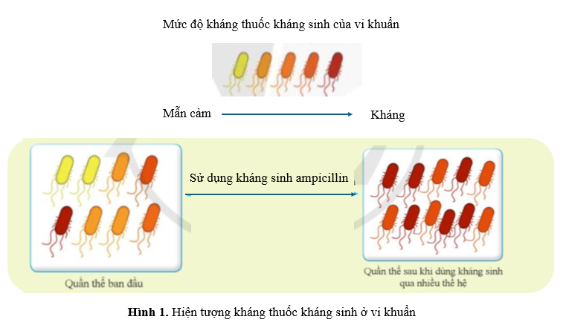
a) Nhận xét về sự thay đổi tính kháng kháng sinh ở quần thể vi khuẩn.
b) Giải thích sự tiến hóa của quần thể vi khuẩn theo quan điểm tiến hóa tổng hợp hiện đại.
Bài tập 3. Hình 2 mô tả mối quan hệ họ hàng giữa người và một số loài vượn hiện nay.
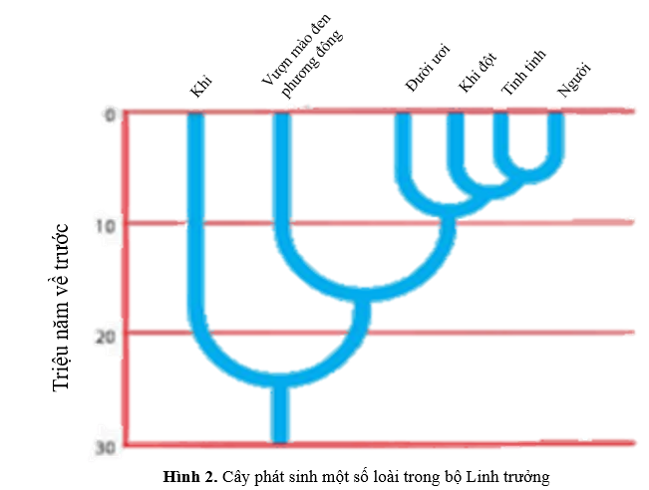
a) Cho biết loài có mối quan hệ họ hàng xa nhất và gần nhất với loài người.
b) Cho biết dựa vào những đặc điểm nào để có thể xác định người và các loài vượn đó có cùng nguồn gốc.
c) Tại sao con người có khả năng thích nghi với đời sống lao động và văn hóa xã hội còn các loài linh trưởng khác không có khả năng này?
III. TIẾN TRÌNH DẠY HỌC
A. PHƯƠNG PHÁP VÀ KĨ THUẬT DẠY HỌC
- Dạy học theo nhóm nhỏ.
- Kĩ thuật sơ đồ tư duy.
- Kĩ thuật sử dụng phương tiện trực quan.
- Phương pháp dạy học bài tập.
- Trình chiếu kết hợp vấn đáp.
- CÁC HOẠT ĐỘNG DẠY HỌC
Hoạt động 1: Hệ thống kiến thức - Vẽ sơ đồ tư duy (20 phút)
a) Mục tiêu: Hệ thống hóa được kiến thức trọng tâm của chủ đề bằng sơ đồ, tổng kết mối liên hệ các kiến thức trong chủ đề.
b) Nội dung: Giáo viên sử dụng kĩ thuật sơ đồ tư duy, cho HS thảo luận nhóm hoàn thành sơ đồ tư duy.
c) Sản phẩm: GV sử dụng hoạt động nhóm (mảnh ghép) kết hợp kĩ thuật sơ đồ tư duy để học sinh hệ thống hóa các nội dung đã học trong chủ đề 12 – Tiến hóa.
d) Tổ chức thực hiện:
Hoạt động của GV | Hoạt động của HS
Giao nhiệm vụ:  - Giai đoạn 1: Giáo viên tổ chức lớp học thành 4 cụm, mỗi cụm gồm 4 nhóm. Bốc thăm các nhiệm vụ:  + NV 1: Sơ đồ hóa kiến thức về tiến hóa và các hình thức chọn lọc.  + NV 2: Sơ đồ hóa kiến thức về thuyết tiến hóa về thuyết tiến hóa của Larmack và Darwin.  + NV 3: Sơ đồ hóa kiến thức về thuyết tiến hóa tổng hợp hiện đại.  + NV 4: Sơ đồ hóa kiến thức về sự phát sinh và phát triển sự sống trên TĐ.  + Thời gian thảo luận: 10 phút.  - Giai đoạn 2: Hình thành nhóm mới gồm cả 4 nhóm trong 1 cụm, chia sẻ kết quả hoạt động ở giai đoạn 1, thống nhất nội dung sơ đồ chung về TIẾN HÓA.  + Thời gian 5 phút. | Nhận nhiệm vụ
Hướng dẫn học sinh thực hiện nhiệm vụ:  - Thảo luận theo nhóm; Hoàn thành sơ đồ tư duy dựa trên trải nghiệm, vốn kiến thức của mình  - Hướng dẫn HS thiết kế sơ đồ tư duy để tổng kết những kiến thức cơ bản của chủ đề. | Học sinh các nhóm dựa vào kiến thức đã học, thảo luận thống nhất ý kiến thực hiện nhiệm vụ.
Báo cáo kết quả:  - Các nhóm lên trình bày sơ đồ tuy duy của mình.  - Mời các nhóm khác nhận xét.  - Giáo viên nhận xét sau khi các nhóm khác đã có ý kiến bổ sung. | - Nhóm được chọn lên trình bày ý tưởng.  - Các nhóm khác nhận xét phần trình bày của nhóm bạn.
Tổng kết:  - Nhận xét câu trả lời của học sinh, đưa ra sơ đồ tư duy chuẩn, các nhóm khác dựa vào thang điểm để đánh giá điểm cho nhóm bạn. | Vẽ sơ đồ tư duy vào vở.
Hoạt động 2: Hoạt động luyện tập (25 phút)
a) Mục tiêu: GV sử dụng phương pháp dạy học bài tập, định hướng cho HS giải quyết một số bài tập phát triển năng lực khoa học tự nhiên cho cả chủ đề.
b) Nội dung: Giáo viên tổ chức hướng dẫn học sinh thực hiện phiếu bài tập thông qua các phương pháp kĩ thuật dạy học sau:
- Bài tập trắc nghiệm (PHT số 1): Trò chơi “GIẢI MÃ BÍ ẨN CỦA LỊCH SỬ”.
- PHT số 2: sử dụng hỏi đáp, thảo luận cặp đôi, …
c) Sản phẩm:
PHIẾU HỌC SỐ 1
- Trắc nghiệm
Câu | 1 | 2 | 3 | 4 | 5 | 6 | 7 | 8 | 9 | 10
Đáp án | B | C | A | A | D | D | B | C | A | D

PHIẾU HỌC TẬP SỐ 2
Bài tập 1.
- Các ý thuộc nội dung thuyết tiến hóa của Lamarck: (a), (c), (e).
- Các ý thuộc nội dung thuyết tiến hóa của Darwin: (b), (d), (g), (h).
Bài tập 2.
a) Nhận xét về sự thay đổi tính kháng kháng sinh ở quần thể vi khuẩn: Qua nhiều thế hệ sử dụng kháng sinh ampicillin, tính kháng kháng sinh ở quần thể vi khuẩn tăng lên (vi khuẩn có tính kháng kháng sinh trong quần thể chiếm ưu thế).
b) Giải thích sự tiến hóa của quần thể vi khuẩn theo quan điểm tiến hóa tổng hợp hiện đại: Quần thể vi khuẩn có nhiều đột biến được phát sinh quy định mức độ kháng kháng sinh. Khi sử dụng kháng sinh, chọn lọc tự nhiên tác động theo hướng giữ lại các vi khuẩn mang allele quy định tính kháng kháng sinh cao và đào thải các vi khuẩn mang allele quy định mẫn cảm với kháng sinh hoặc có tính kháng kháng sinh thấp. Qua thời gian, các vi khuẩn mang allele quy định tính kháng kháng sinh cao được sống sót, sinh sản nhanh tạo thành quần thể vi khuẩn có tính kháng kháng sinh cao thay thế cho quần thể vi khuẩn mẫn cảm với kháng sinh ban đầu.
Bài tập 3.
a) Loài có mối quan hệ họ hàng xa nhất với loài người là khỉ và loài có mối quan hệ họ hàng gần nhất với loài người là tinh tinh.
b) Đặc điểm để có thể xác định người và các loài vượn đó có cùng nguồn gốc là các đặc điểm sinh học chung như cấu trúc gene, hình thái học, các đặc điểm hành vi,…
c) Con người có khả năng thích nghi với đời sống lao động và văn hóa xã hội còn các loài linh trưởng khác không có khả năng này là do: Con người có tư duy phát triển cao, khả năng học hỏi linh hoạt và khả năng lao động. Còn các loài linh trưởng khác không có khả năng này do sự phát triển trí não và khả năng học hỏi của chúng không đạt đến trình độ tương tự.
d) Tổ chức thực hiện:
Hoạt động của giáo viên | Hoạt động của học sinh
Giao nhiệm vụ: GV chia lớp thành các nhóm. Tổ chức thực hiện qua 2 vòng:  - Vòng 1 - Trò chơi: Giải mã bí ẩn lịch sử  Các nhóm thảo luận nhanh, trả lời câu hỏi được đưa ra, đại diện nhóm giơ đáp án đúng. Mỗi mật mã đúng được 1 điểm.  Nhóm nào giải mã được nhiều nội dung nhất sẽ chiến thắng.  - Vòng 2: Ở mỗi câu hỏi, các nhóm thảo luận trình bày bài tập trên bảng nhóm. Đội nào có câu trả lời nhanh và chính xác nhất được 10 điểm, các đội còn lại lần lượt là 8, 6, 4 điểm. | Nhận nhiệm vụ
Học sinh thực hiện nhiệm vụ  Quan sát HS thực hiện nhiệm vụ | Cả lớp tham gia hoạt động theo nhóm.
Báo cáo kết quả:  - Bài tập trắc nghiệm: Đại diện nhóm giơ đáp án trả lời.  - Phần tự luận: Các nhóm giơ bảng nhóm, đại diện 1 nhóm trình bày, các nhóm khác nhận xét.  - Giáo viên chuẩn hóa các nội dung báo cáo của học sinh. | - Đại diện cá nhân/nhóm báo cáo.  - HS/Nhóm khác nhận xét phần trình bày của nhóm bạn.
Tổng kết: Giáo viên đưa ra câu trả lời đúng nhất và cho điểm các nhóm | HS lắng nghe so sánh với câu trả lời của mình.

